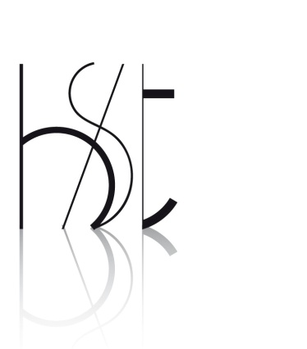
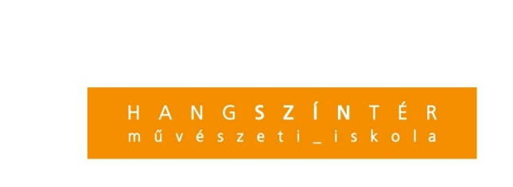

ALAPFOKÚ MŰVÉSZETOKTATÁS 2015/2016

KINCSESBÁNYA telephelyen
a Hang- Szín- Tér Művészeti Iskola alapfokú művészetoktatási képzést indít a 2015/2016-os tanévben
FURULYA, FUVOLA, GITÁR,
ZONGORA, NÉPTÁNC, MODERNTÁNC
tanszakon.

Beiratkozás módja:
- hallgatói nyilvántartási lap kitöltése
- térítési-díj befizetése
(zene: 15000 Ft/fő/félév, moderntánc: 13000 Ft/fő/félév)

Beiratkozás helye, ideje:
Kazinczy Ferenc Általános Iskola
Vargáné Gáspár Zita (20/439-7228)
2015. május 29. 8.00-16.00 óráig

Beiratkozás határideje:
2015. június 15.

Információ: Hang- Szín- Tér Művészeti Iskola 22/410-955; alapfok@hangszinter.hu

